ניצוצי לבינו
Insights for Your Shabbos Table
פרשת וירא
ק"ק אש קודש
רב יונתן לוין

"וַיֵּרָא אֵלָיו יְקֹוָק בְּאֵלֹנֵי מַמְרֵא וְהוּא יֹשֵׁב פֶּתַח הָאֹהֶל כְּחֹם הַיּוֹם”
(יח:א)

אוהב ישראל

וירא אליו ה' באלני ממרא [יח, א]. פירוש שכל כך היה אברהם אבינו ע"ה שפל בעיני עצמו עד שחשב בלבו שהוא אינו ראוי להשראת השכינה רק ממרא הוא הצדיק העובד השי"ת ואצלו הוא השראת שכינתו יתברך. אבל הוא עדיין לא הגיע למדריגה זו. וזהו וירא אליו. ר"ל שכך היה נראה לו בלבו ומחשבתו תמיד. ה' באלוני ממרא. שה' הוא באלני ממרא. היינו שהשראת שכינתו יתברך אינו רק אצל ממרא מפני שהוא צדיק ועובד הש"י באמת. אבל הוא עדיין מבחוץ שלא נכנס להקדושה. וזהו והוא יושב פתח האהל. שחושב במחשבתו שהוא עדיין בפתח אהל של הקדושה וכן הוא דרך הצדיקים הגם שעובדים את ה' כל ימיהם עם כל זה נדמה להם בלבם ומחשבתם באמת שעדיין לא התחילו כלום לעבוד את הש"י והם עדיין מחוץ לאוהל הקדושה רק עומדים בפתח האוהל ודברי פי חכם חן. ויתורץ בזה קושיית האוה"ח עיין שם:

"וַיֹּאמֶר יְקֹוָק אֶל אַבְרָהָם לָמָּה זֶּה צָחֲקָה שָׂרָה לֵאמֹר הַאַף אֻמְנָם אֵלֵד וַאֲנִי זָקַנְתִּי"
(יח:יג)

קדושת לוי

ויאמר ה' אל אברהם למה זה וכו' ואני זקנתי (יח, יג). פירשו חכמינו ז"ל (ב"מ פז, א) שהשם יתברך ברוך הוא שינה מפני דרכי שלום. ולכאורה יש להבין למה הוצרך לשנות, שלא יתרעם אברהם אבינו ע"ה באומרה 'ואדוני זקן', איזה צד תרעומת שייך על אומרה 'ואדוני זקן', הלא אברהם אבינו בעצמו אמר (לעיל יז, יז) 'הלבן מאה שנה יולד'.
והנראה, דבאמת שרה שאמרה (לעיל פסוק ב) 'אחרי בלותי' כו', לא היתה כוונתה שלעת זקנתה לא תלד, רק כוונתה היתה אם השם יתברך ברוך הוא וברוך שמו גזר אומר ליתן לי בן, למה נתן לי אחר זקנתי, ולמה לא נתן לי זה הבן מקודם. ואי מטעם דאמרו חכמינו ז"ל (יבמות סד, א) שהקב"ה מתאוה לתפילתן של צדיקים, שרה אמנו היתה במדת ענוה באמת, שהיה בדעתה שהיא יותר שפילה מכל העולם, ומכל שכן שלא החזיקה עצמה לצדיקת, וכיון שכן לא עלה על דעתה כלל שהשם יתברך ברוך הוא מתאוה לתפילתה. גלל כן אמרה 'אחרי בלותי היתה לי עדנה', כוונתה היתה למה לא היה לה מקדם, כיון שלפי דעתה לא עלה כלל על לבה שהשם יתברך מתאוה לתפילתה.
אמנם דמה שאמרה 'ואדוני זקן', למה לא הוליד מקדם, על זה שפיר יקשה, דהשם יתברך מתאוה לתפילתו, והאיך לא עלה על לבה שאברהם אבינו הוא צדיק גמור שהשם יתברך מתאוה לתפילתו. ולהכי שינה הקב"ה ואמר 'ואני זקנתי', שלא יפלא בעיני אברהם אבינו, בשלמא על עצמה החזיקה במדריגת ענוה, אבל על אברהם מאי קשיא לה 'ואדוני זקן' ולא מקודם, שהשם יתברך מתאוה לתפילתו. והבן:

"וַיקֹוָק אָמָר הַמְכַסֶּה אֲנִי מֵאַבְרָהָם אֲשֶׁר אֲנִי עֹשֶׂה"
(יח:יז)
פרדס יוסף

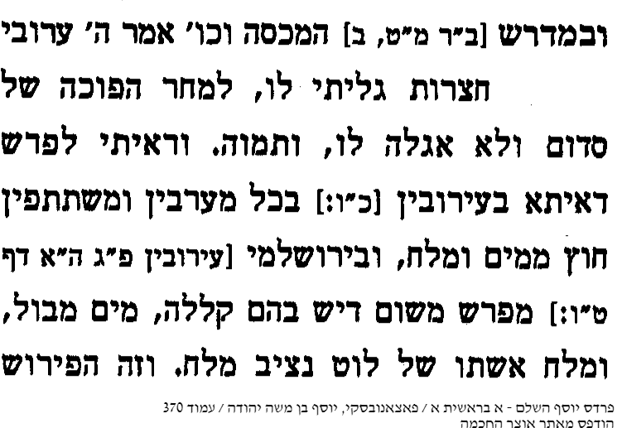
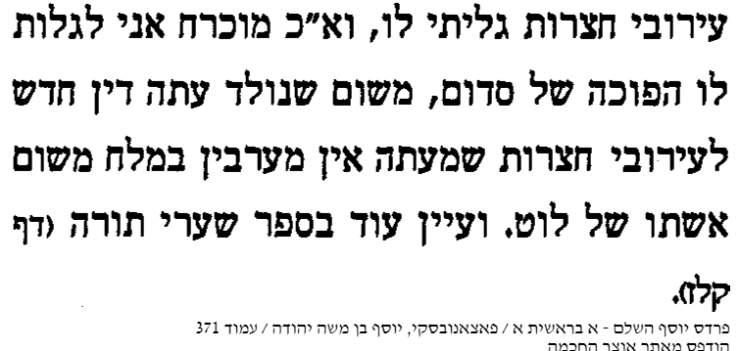

"וְאַבְרָהָם בֶּן מְאַת שָׁנָה בְּהִוָּלֶד לוֹ אֵת יִצְחָק בְּנוֹ"
(כא:ה)

אמרי פנחס
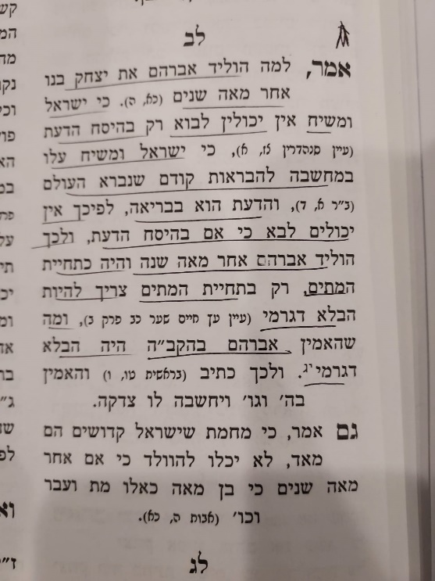

"וַתֹּאמֶר לְאַבְרָהָם גָּרֵשׁ הָאָמָה הַזֹּאת וְאֶת בְּנָהּ כִּי לֹא יִירַשׁ בֶּן הָאָמָה הַזֹּאת עִם בְּנִי עִם יִצְחָק"
(כא:י)
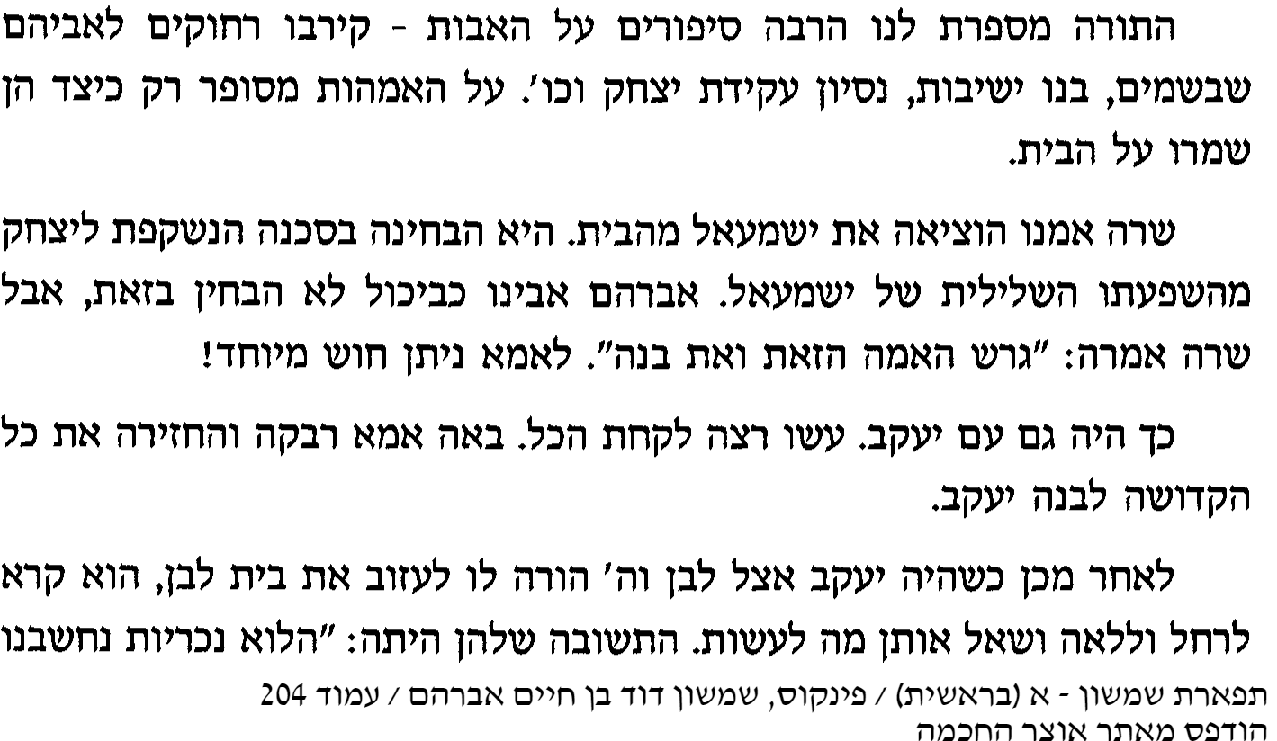
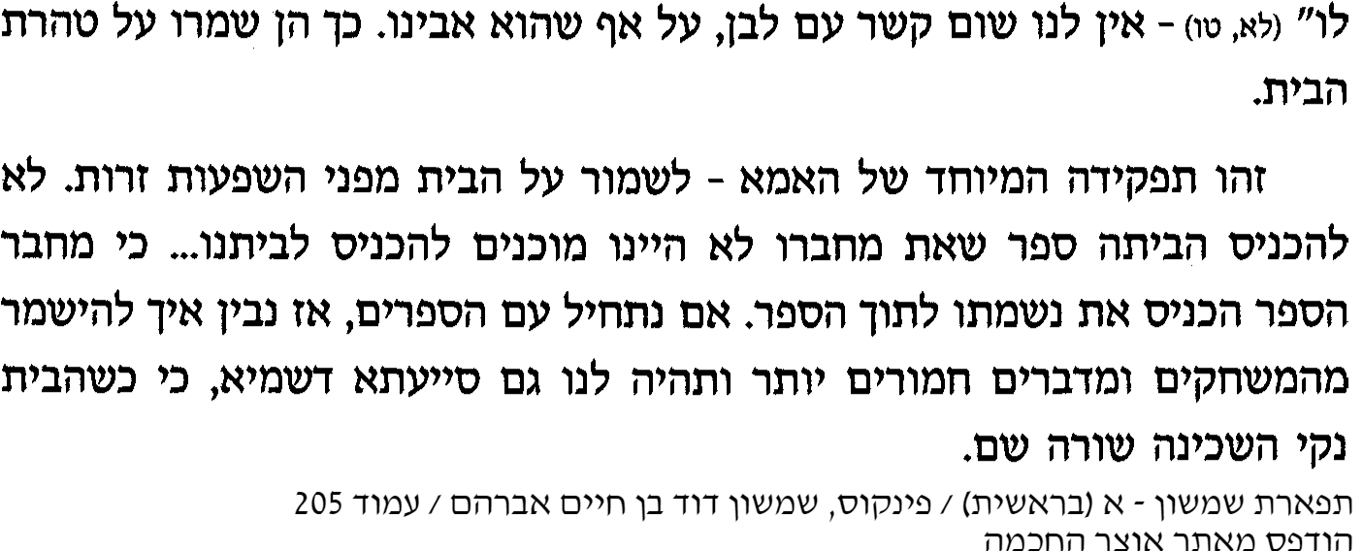

"וַיַּשְׁכֵּם אַבְרָהָם בַּבֹּקֶר וַיִּקַּח לֶחֶם וְחֵמַת מַיִם וַיִּתֵּן אֶל הָגָר שָׂם עַל שִׁכְמָהּ וְאֶת הַיֶּלֶד וַיְשַׁלְּחֶהָ וַתֵּלֶךְ וַתֵּתַע בְּמִדְבַּר בְּאֵר שָׁבַע"
(כא:יד)

חפץ חיים

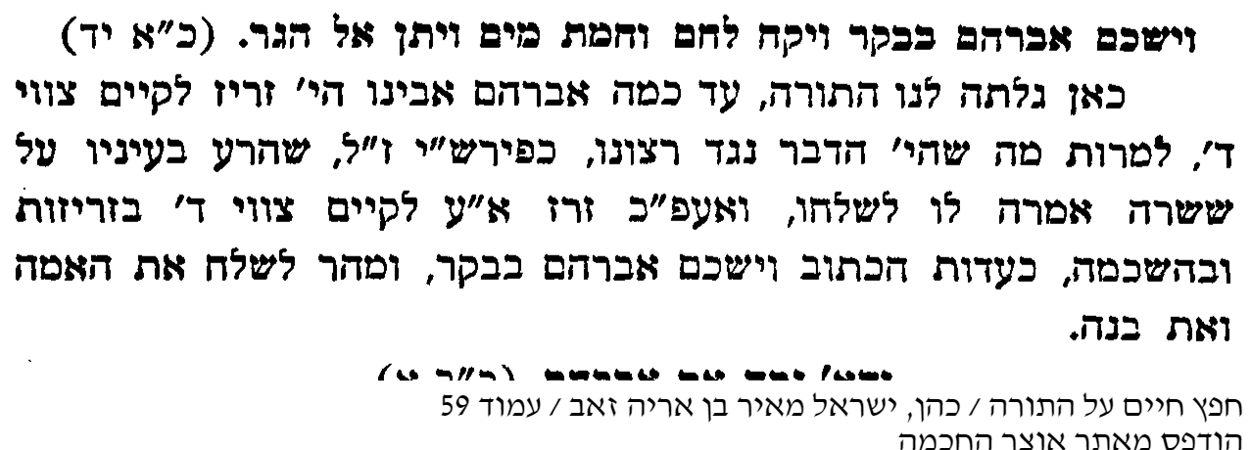

וַיִּפְקַח אֱלֹהִים אֶת עֵינֶיהָ וַתֵּרֶא בְּאֵר מָיִם וַתֵּלֶךְ וַתְּמַלֵּא אֶת הַחֵמֶת מַיִם וַתַּשְׁקְ אֶת הַנָּעַר"
(כא:יט)

שפת אמת
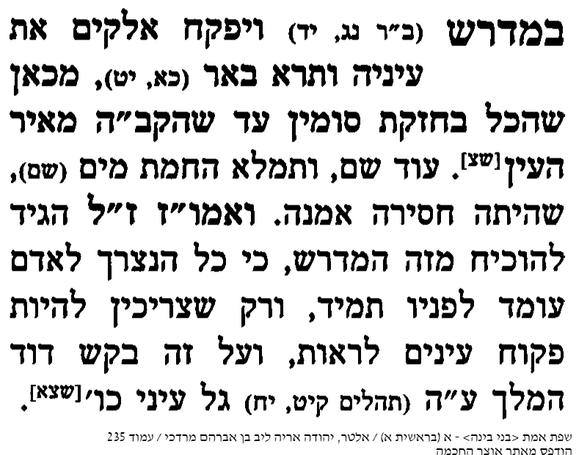

"וַיָּבֹאוּ אֶל הַמָּקוֹם אֲשֶׁר אָמַר לוֹ הָאֱלֹהִים וַיִּבֶן שָׁם אַבְרָהָם אֶת הַמִּזְבֵּחַ וַיַּעֲרֹךְ אֶת הָעֵצִים וַיַּעֲקֹד אֶת יִצְחָק בְּנוֹ וַיָּשֶׂם אֹתוֹ עַל הַמִּזְבֵּחַ מִמַּעַל לָעֵצִים"
(כב:ט)
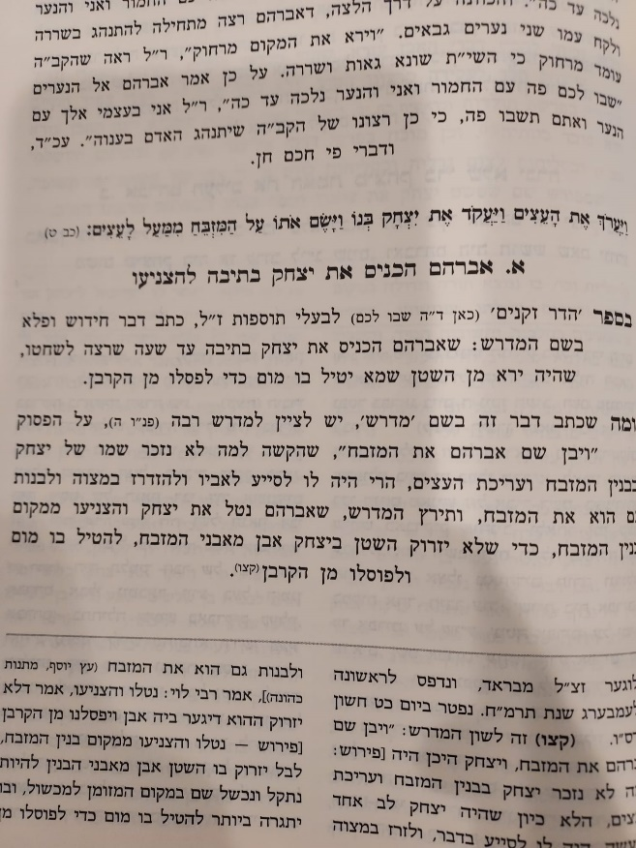
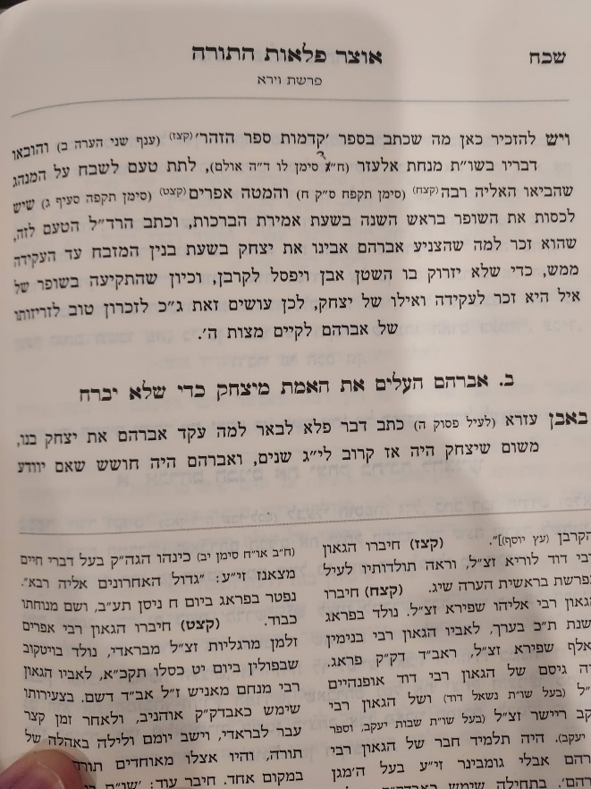

"וַיִּשָּׂא אַבְרָהָם אֶת עֵינָיו וַיַּרְא וְהִנֵּה אַיִל אַחַר נֶאֱחַז בַּסְּבַךְ בְּקַרְנָיו וַיֵּלֶךְ אַבְרָהָם וַיִּקַּח אֶת הָאַיִל וַיַּעֲלֵהוּ לְעֹלָה תַּחַת בְּנוֹ"
(כב:יג)

דבש לפי (חיד"א)

